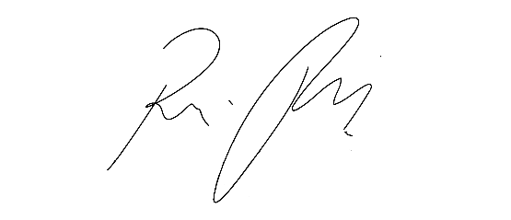
INDICAÇÃO Nº 1.110/2021
Súmula: Indico ao Governo Municipal, na pessoa do Prefeito Igor Soares, a Construção de um terminal de ônibus Rodovia Engenheiro Rene Benedito Silva, Bairro Monte Serrat na altura do km 49, conforme foto em anexo.

INDICO à Mesa, após ouvido o Douto Plenário, na forma regimental vigente, seja oficiado ao Prefeito Municipal, Excelentíssimo Senhor Igor Soares, a Construção de um terminal de ônibus Rodovia Engenheiro Rene Benedito Silva, Bairro Monte Serrat na altura do km 49, conforme foto em anexo.

Justificativa
Senhor Presidente: -
Senhoras e Senhores Vereadores: -

Quem usa o transporte público diariamente sabe da importância dos pontos de ônibus. No bairro Monte Serrat existe o ponto final mas não existe nenhum tipo de abrigo para os passageiros, é necessário também um local de descanso para os motoristas e cobradores, onde os mesmos possam fazer uma refeição, considerando que a área entorno é de chácaras e não existe área coberta e nem comércio no local onde os mesmos possam se abrigar para se alimentar. É de extrema importância um local apropriado para motoristas e cobradores descansarem até a próxima saída.

Desde já agradeço, e conto com a compreensão de Vossa Senhoria.

Sala das Sessões Benvindo Moreira Nery, 11 de março de 2021

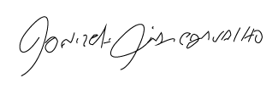

Donizetti Dias Carvalho
Vereador “Zetti da Adega”

ANEXO INDICAÇÃO Nº 1.110/2021
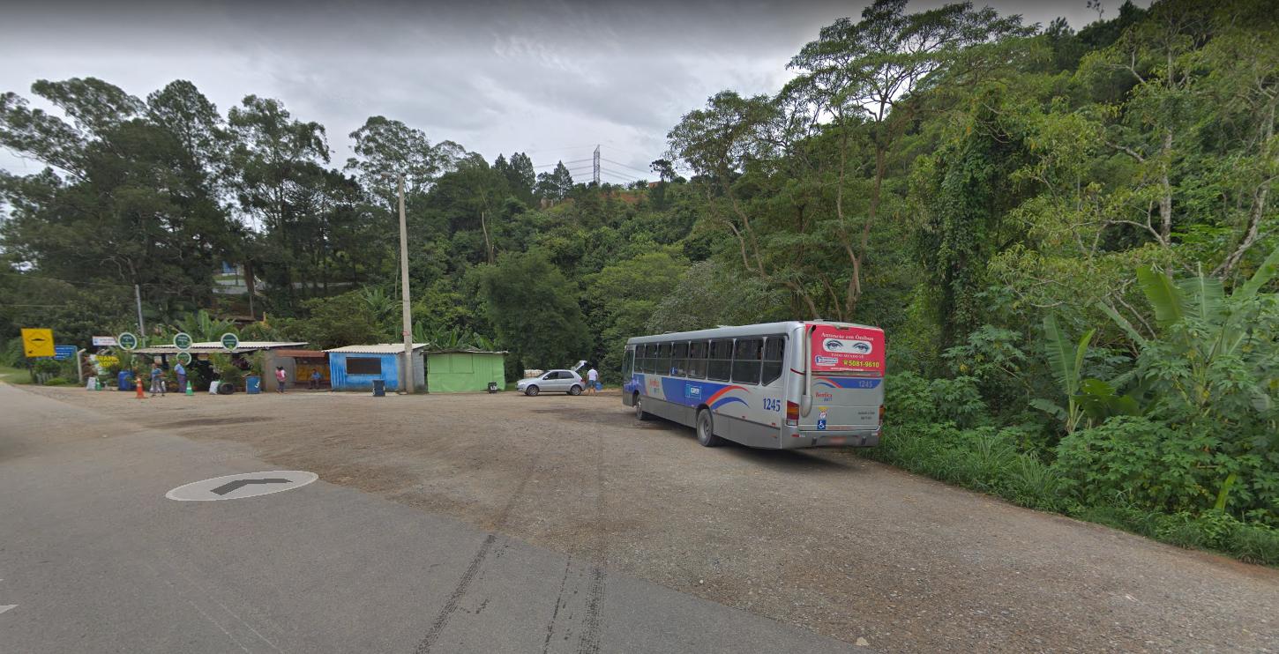

Donizetti Dias Carvalho
Vereador “Zetti da Adega

